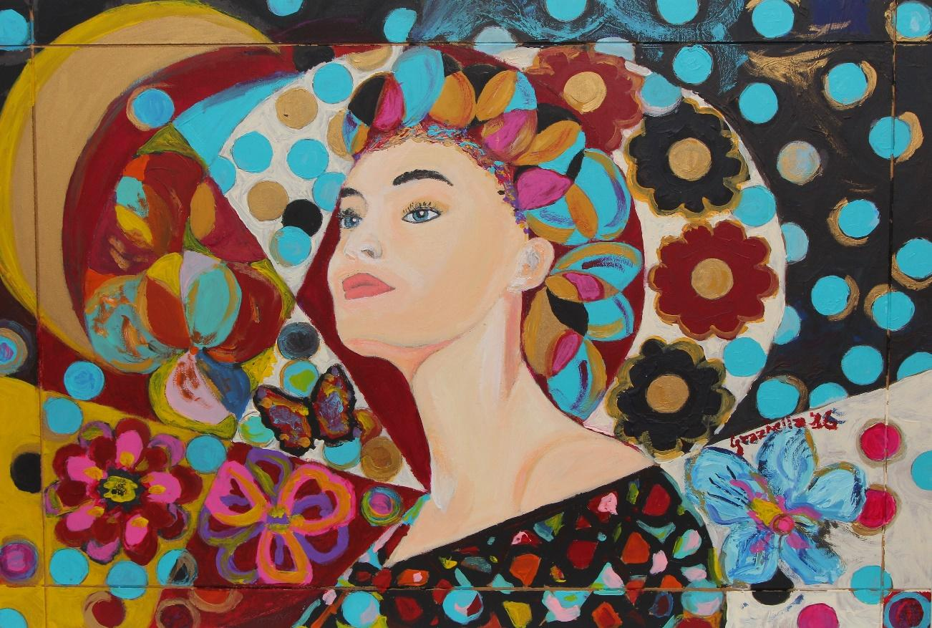
PIZZICAPAINTING:
Donne a colori
Personale di pittura
Dal 12/08 al 14/08/2016 - dalle 18,30 a fine serata - INGRESSO LIBERO

Nell’ambito di Taranta Med Festival di Musica Popolare
A Cardile c/o il Palazzo Baronale
Il pennello scorre sulla tela libero e quasi magico, aereo, fluttuante, con il suo ritmo incalzante dà forma e colore ad un’emozione profonda…ritma anch’esso il battito del cuore come il tamburrello salentino… questa è Pizzicapainting
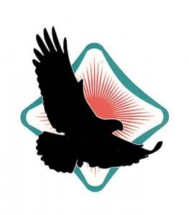
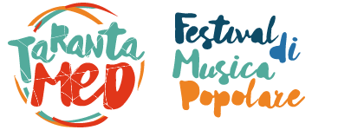
Associazione Martiri Riccio

